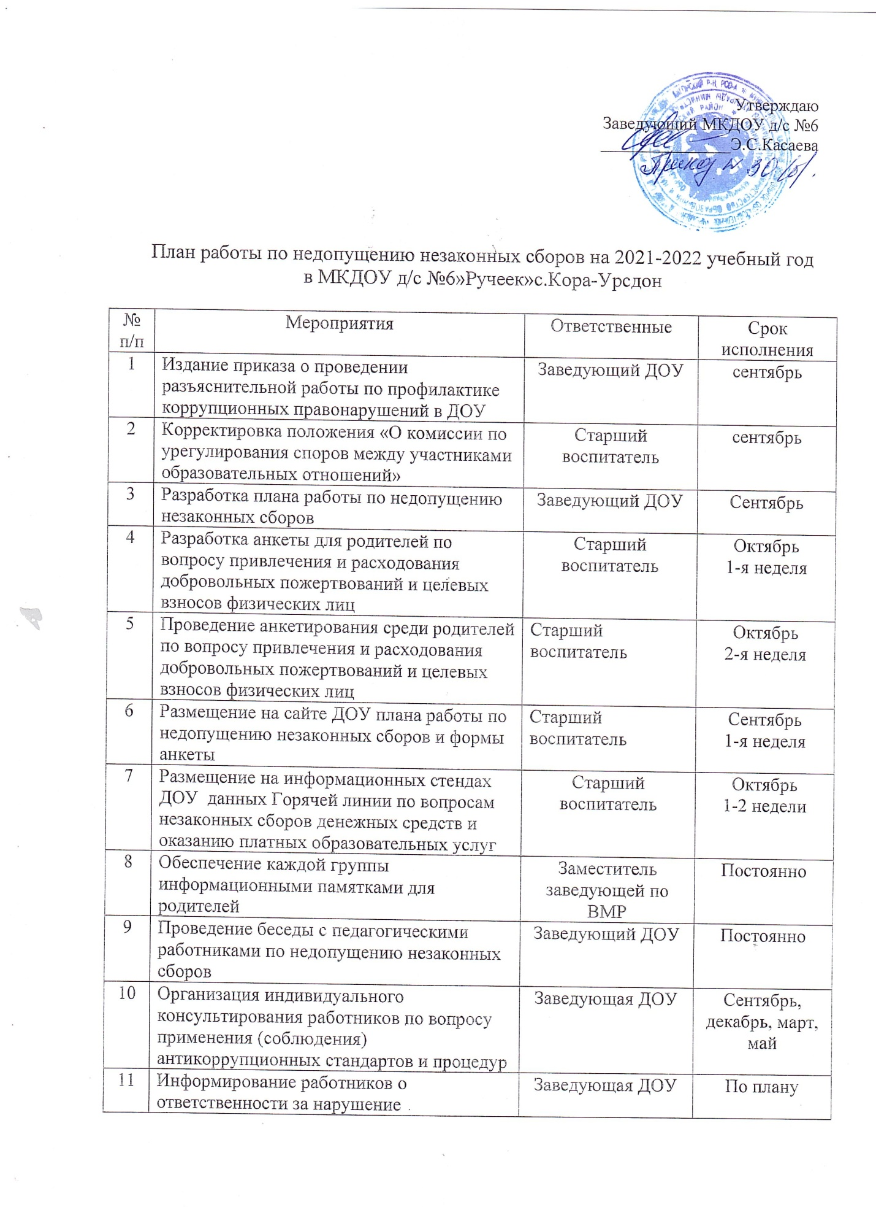

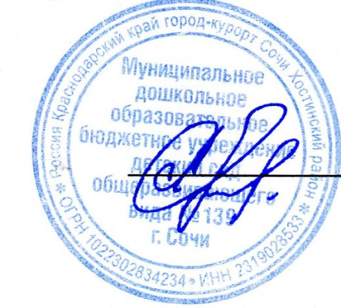
Утверждаю
Заведующий МКДОУ д/с №6
_______________Э.С.Касаева

План работы по недопущению незаконных сборов на 2021-2022 учебный год
в МКДОУ д/с №6 «Ручеек» с.Кора-Урсдон

№ п/п | Мероприятия | Ответственные | Срок исполнения
1 | Издание приказа о проведении разъяснительной работы по профилактике коррупционных правонарушений в ДОУ | Заведующий ДОУ | сентябрь
2 | Корректировка положения «О комиссии по урегулирования споров между участниками образовательных отношений» | Старший воспитатель | сентябрь
3 | Разработка плана работы по недопущению незаконных сборов | Заведующий ДОУ | Сентябрь
4 | Разработка анкеты для родителей по вопросу привлечения и расходования добровольных пожертвований и целевых взносов физических лиц | Старший воспитатель | Октябрь  1-я неделя
5 | Проведение анкетирования среди родителей по вопросу привлечения и расходования добровольных пожертвований и целевых взносов физических лиц | Старший воспитатель | Октябрь  2-я неделя
6 | Размещение на сайте ДОУ плана работы по недопущению незаконных сборов и формы анкеты | Старший воспитатель | Сентябрь  1-я неделя
7 | Размещение на информационных стендах ДОУ данных Горячей линии по вопросам незаконных сборов денежных средств и оказанию платных образовательных услуг | Старший воспитатель | Октябрь  1-2 недели
8 | Обеспечение каждой группы информационными памятками для родителей | Заместитель заведующей по ВМР | Постоянно
9 | Проведение беседы с педагогическими работниками по недопущению незаконных сборов | Заведующий ДОУ | Постоянно
10 | Организация индивидуального консультирования работников по вопросу применения (соблюдения) антикоррупционных стандартов и процедур | Заведующая ДОУ | Сентябрь, декабрь, март, май
11 | Информирование работников о ответственности за нарушение антикоррупционных требований на заседаниях трудового коллектива | Заведующая ДОУ | По плану
12 | Мониторинг работы Почты доверия | Старший воспитатель | Еженедельно
13 | Ознакомление работников с мерами реагирования при наличии фактов незаконных сборов | Заведующий ДОУ | Ежеквартально
14 | Проведение обучающих мероприятий по вопросам профилактики и противодействия коррупции | Старший воспитатель | Ежеквартально
15 | Ознакомление с обязанностями работников в связи с раскрытием и урегулированием конфликта интересов | Заведующий ДОУ | Ежеквартально

